TAREA SEGUNDO DÍA SEMANA 23 AL 27 DE MARZO
Después de haber visto el vídeo tutorial de poleas con correa, realizar los ejercicios CÓPIALOS EN TU CUADERNO:

1.- Velocidad de giro (en r.p.m.) de una polea de 40 mm de diámetro que es arrastrada por otra de 120 mm de diámetro que gira a 300 r.p.m. ¿Cuál es la relación de transmisión? ¿Es sistema multiplicador o reductor?

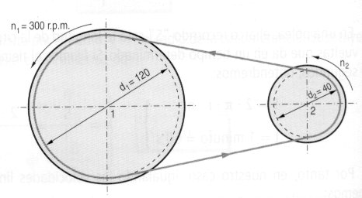

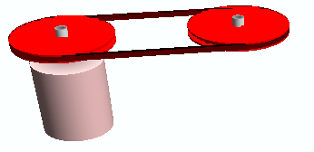
11. Si tenemos un motor que gira a 1000 r.p.m. con una polea de 40 cm, acoplada en su eje, unida mediante correa a una polea conducida de 40 cm.
a. Representa el sistema de poleas en dos dimensiones, indicando cuál es la polea motriz y la conducida, y los sentidos de giro mediante flechas
b. Cuál es la relación de transmisión . Interpreta el resultado.
c. ¿Qué velocidad adquiere la polea CONDUCIDA en este montaje?

